Тамбовское областное государственное бюджетное
профессиональное образовательное учреждение
«Мичуринский агросоциальный колледж»
(ТОГБПОУ «Мичуринский агросоциальный колледж»)

Методическая разработка
Внеклассного мероприятия - викторины «Что? Где? Когда?»
для студентов групп ТР21-Р31

Разработал преподаватель
Специальных дисциплин
Поплёвина Е.В.

с. Турмасово 2023 г.
Цель мероприятия – обобщить, систематизировать и закрепить знания обучающихся через игру "Что? Где? Когда?" посвященную всемирному дню туризма.
Задачи мероприятия:
- формирование знаний о туризме, краеведении;
- воспитание эмоционально-положительного отношения друг к другу, чувства коллективизма;

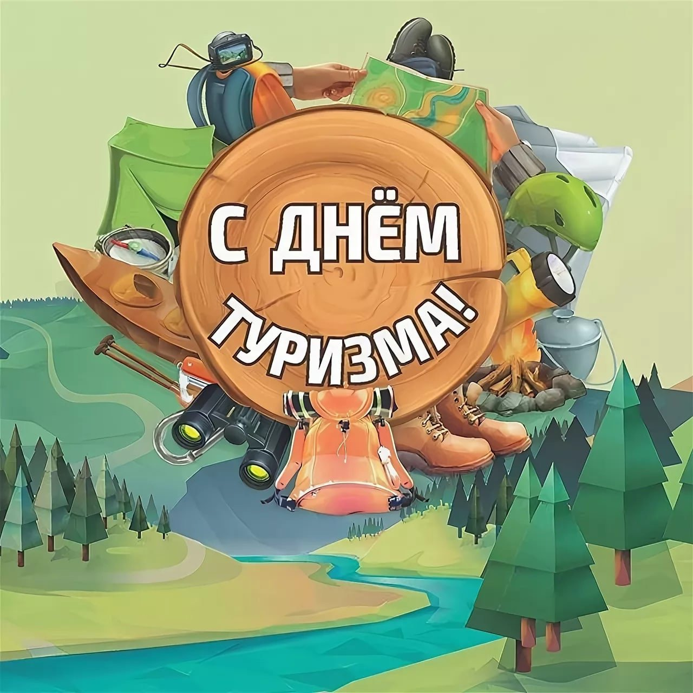

Ведущий: Добрый день дорогие участники и гости нашего мероприятия! 27 сентября во всех странах мира празднуют Всемирный день туризма. Этот праздник, как и большинство праздничных дат, имеющих международный формат, был учрежден по решению Генеральной ассамблеи Всемирной туристской организации. День туриста посвящается каждому, кто хоть раз в жизни путешествовал, ходил в поход или экскурсию.
Вопрос к участникам: Ребята, а вы когда ни будь, путешествовали. Поделитесь своими впечатлениями: где вы были и что вам запомнилось?
Сегодня в рамках этого замечательного праздника, мы с вами проведем викторину Что? Где? Когда? которая будет посвящена достопримечательностям нашего города. В настоящее время наш город также активно посещают туристы, как из России, так и из-за рубежа.
У нас участвуют три команды, каждая команда должна представить нам своего капитана, сказать название команды и прочитать свой девиз. Перед тем как вы начнете, хочу вам представить председателя жюри, который будет оценивать ваши ответы. В качестве жюри у нас сегодня присутствует заместитель директора учебно-воспитательной работе Хованова Валентина Владимировна.
А сейчас прошу вас озвучить свое домашнее задание. Конкурс максимально оценивается в два балла (капитан каждой команды озвучивает название и девиз).
Пока жюри подводит итоги первого конкурса, прошу команды обратить внимание на интерактивную доску, где для вас прозвучит первый видео вопрос от Свиридовой Екатерины Александровны, советника по воспитательной работе. Вопросы имеют туристическую направленность по достопримечательностям нашего славного города и задают их преподаватели нашего колледжа. Вопросы слушайте внимательно, на раздумывание у вас будет три минуты. За 10 секунд до окончания времени моя помощница озвучит время, и вы должны будете написать свои ответы на листочках и передать ей их. Ответы оцениваются жюри максимально в один балл.
Ведущий включает на интерактивной доске видео вопрос.
Вопрос 1: Этот объект расположен в Мичуринске, в городской купеческой усадьбе XIX века, включает жилой дом и дворовые постройки — каретный сарай, погреб и амбар, приспособленный в 1930-х годах под мастерскую. Здесь собраны подлинные вещи — мебель, документы и фотографии. В здании размещена экспозиция, отражающая основные события жизни и деятельности этого великого человека. Пять комнат — мемориальные. Бывшие кухня и кладовая используются как служебные помещения.
Вопрос к участникам, назовите современное название этого объекта?
Ведущий: Команды могут начать совещаться. Время пошло (по окончанию времени, помощник ведущего собирает бланк с ответом и передает жюри).
А теперь дорогие участники заслушаем правильный ответ.
Ответ: Музей-усадьба А.М. Герасимова
Ведущий включает на интерактивной доске ответ на видео вопрос.
Ведущий: Пока жюри оценивает ваши ответы на первый вопрос, давайте заслушаем следующий, который вам задаст преподаватель истории Александрова Елена Николаевна.
Ведущий включает на интерактивной доске видео вопрос.
Вопрос 2: Московские театральные дамы ходили на все его спектакли с восхищением. Этот блистательный актёр с мировой известностью, наш земляк, никогда не забывавший свой город. В честь этого великого актера 4 ноября 2019 года был установлен памятник.
Вопрос к участникам, назовите имя и фамилию этого известного человека и место где установлен памятник?
Ведущий: Команды могут начать совещаться. Вопрос оценивается в два балла. Время пошло (по окончанию времени, помощник ведущего собирает бланк с ответом и передает, жюри).
А теперь заслушаем правильный ответ.
Ответ: Владимир Михайлович Зельдин, памятник перед гостиницей «Мичуринск».
Ведущий: Пока жюри оценивает ваши ответы на второй вопрос, давайте заслушаем следующий, который вам задаст преподаватель колледжа Дубовицкая Екатерина Васильевна.
Вопрос 3: В середине XIX века в городе возникла эпидемия холеры. В числе мер, которые предприняли жители города для борьбы с заболеваний был крестный ход, во время которого верующие несколько раз обошли весь город. Когда через несколько дней эпидемия пошла на убыль, 3 ноября 1847 года был отслужен благодарственный молебен и начат сбор пожертвований на строительство церкви, которая должна была стать памятником этому исцелению.
Вопрос к участникам, назовите современное название этого храма?
Ведущий включает на интерактивной доске видео вопрос.

Ведущий: Команды могут начать совещаться. Вопрос оценивается в один балл. Время пошло (по окончанию времени, помощник ведущего собирает бланк с ответом и передает, жюри).
А теперь заслушаем правильный ответ.
Ответ: Боголюбский собор.
Ведущий: Пока жюри оценивает ваши ответы на третий вопрос, давайте заслушаем следующий, который вам задаст педагог-психолог Меркулова Елена Евгеньевна.
Вопрос 4: Открытие этого объекта состоялось 30 ноября 1897 года. Здание получилось большим, четырёхъярусным, на 600 мест. В 1909 году здание сгорело. С 1913 года здание функционирует. Этот культурный объект принимает активное участие в различных фестивалях и конкурсах.
Вопрос к участникам, назовите этот культурный объект?
Ведущий включает на интерактивной доске видео вопрос.
Ведущий: Команды могут начать совещаться. Вопрос оценивается в один балл. Время пошло (по окончанию времени, помощник ведущего собирает бланк с ответом и передает, жюри).
А теперь заслушаем правильный ответ.
Ответ: Мичуринский драматический театр.

Подведение итогов, награждение.

